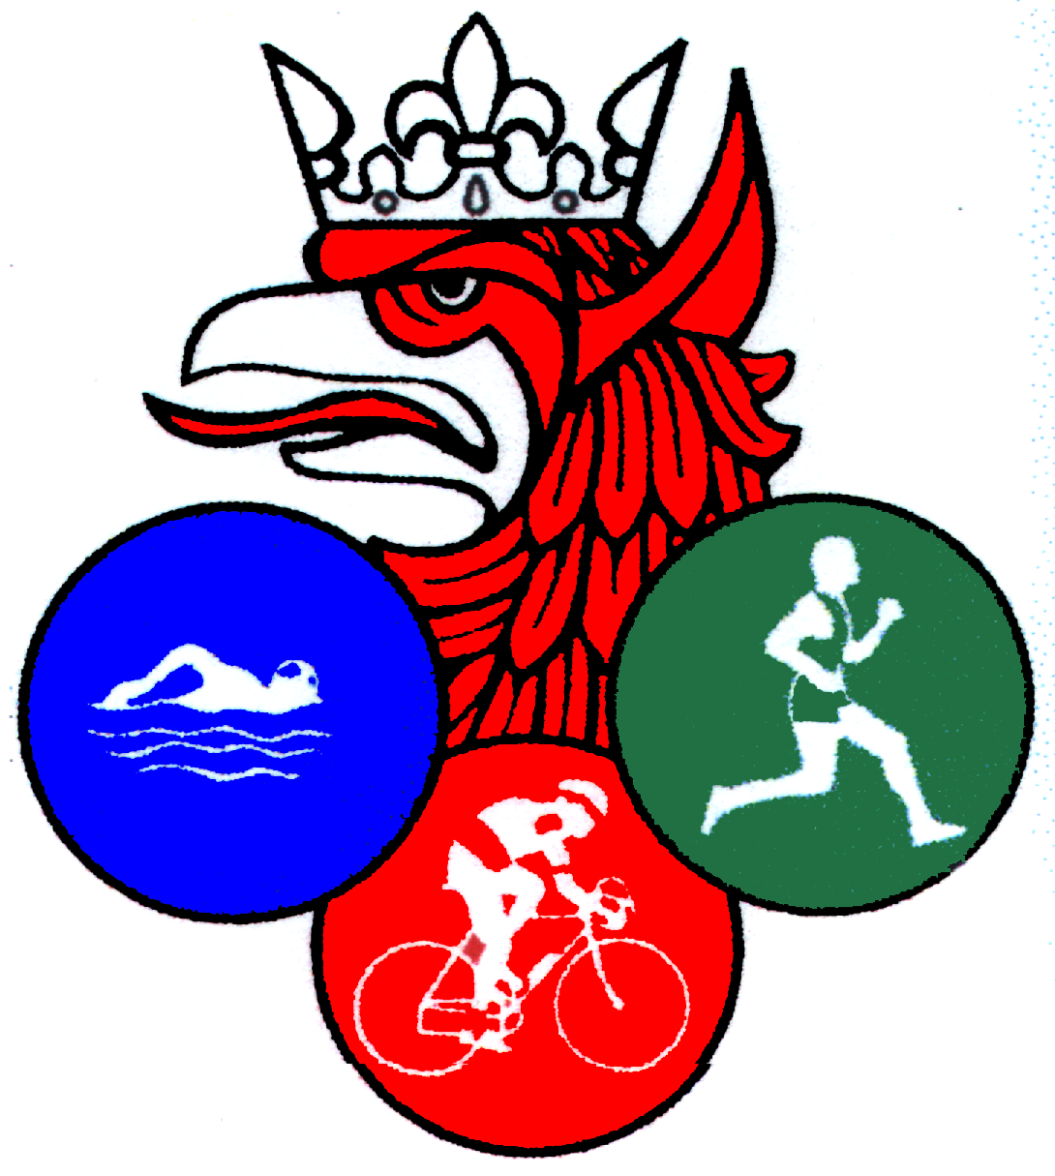


Klub Sportowy Zapraszają na

TRIATHLON

S z c z e c i n



O PUCHAR PREZESA ZOZTri

GRAND PRIX W DUATHLONIE
Niedziela, 11.12.2005

ZAPISY: GODZ.: 9³⁰ do 10⁴⁵ okolice kąpieliska „Arkonka”
KASKI OBOWIĄZKOWE ! START : 11.00
 | BIEG | ROWER | BIEG
WYŚCIG 1  Kat A 93-mł chł-dz | 600 m  1 okrążenie | 1200 m  2 okrążenia | 600 m  1 okrążenie
WYŚCIG 2  Kat C rocznik 91 – 92 chł-dz  Kat B rocznik 89 – 90 chł-dz  Kat Dz rocznik 87-88  Kat K rocznik 86- starsze | 1300 m  1x | 4200 m  2x | 1300 m  1x
WYŚCIG 3  Kat I rocznik 87-88    Kat II rocznik 86-83  Kat III rocznik 82-60  Kat IV rocznik 59-starsi | 2600 m  2x | 6300 m  3x | 1300 m  1x

Organizatorzy zapewniają: CIEPŁY POSIŁEK, NAPOJE, OPIEKĘ MEDYCZNĄ
Wpisowe: Wszystkie kategorie: 5 zł
Między uczestników, którzy ukończą zawody rozlosowane zostaną nagrody.
GRAN PRIX 3 EDYCJE: 11 GRUDNIA 2005, LUTY-MARZEC 2006

